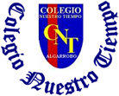
Colegio Nuestro Tiempo - R.B.D: 14.507-6
Profesor: Cristóbal Meneses González
________________________________________________________________________________ Guía de Trabajo Primero y Segundo Básico
Educación física y Salud
Semana 3
Objetivo: Reforzar hábitos saludables y vida sana en el hogar
1.- Observemos uno de mis juegos favoritos. Se llama _________________ Ciega. Ayúdame a identificar a los participantes. Pinta de color amarillo al niño que esta vendado, pinta de color rojo al niño que está escapando, pinta de color azul al niño que esta con los brazos en alto riéndose y pinta de color verde al niño(a) que no le gusta este juego.
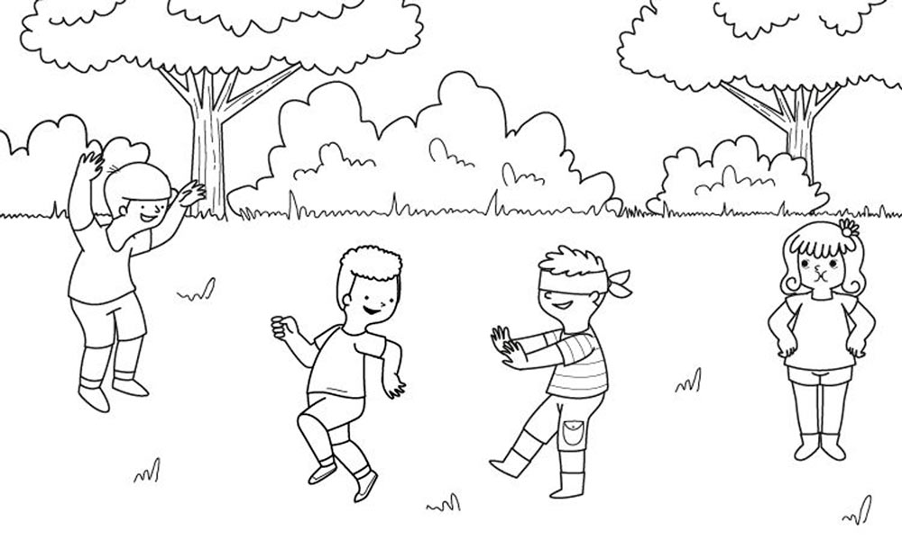
2.- ¿Cuál es tu juego favorito? Dibújalo y píntalo..

3.- Estas frutas tienen muchas vitaminas, es importante consumirlas a menudo. ¿Las conocías? Píntalas.
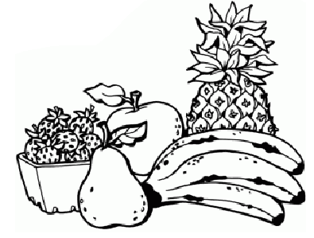

3.- Actividad en conjunto con los Padres
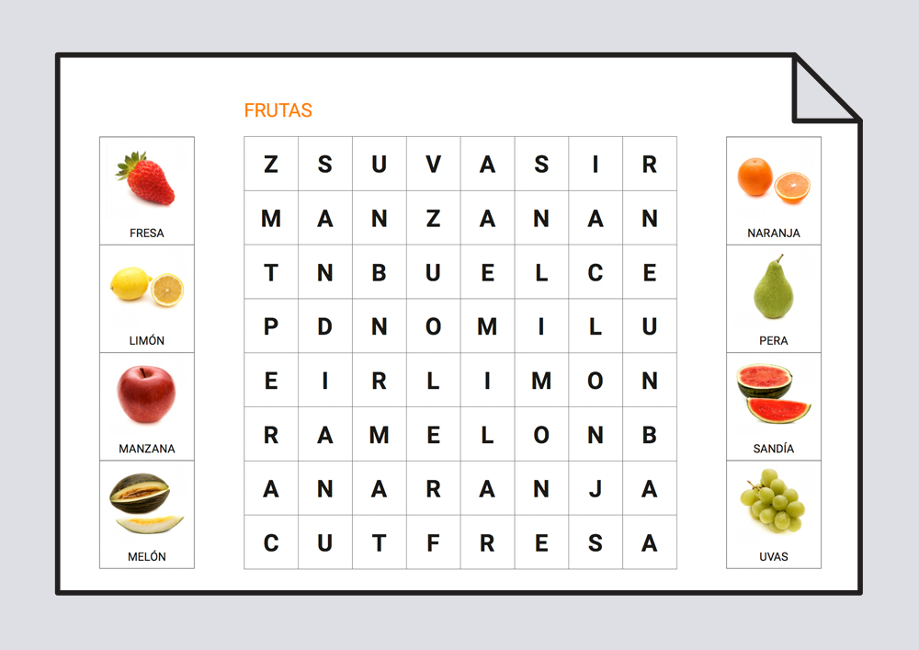
Sopa de letras: Pídele a tus padres que te ayuden. Busca las ricas frutas que aparecen en el texto y enciérralas en un rectángulo.

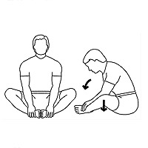
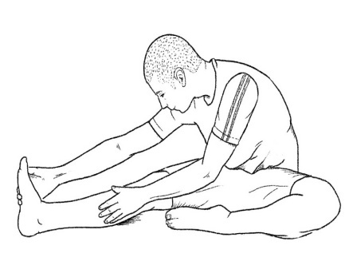
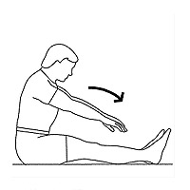
4.- Es momento de jugar; invita a un adulto de tu casa a realizar los siguientes ejercicios. Una vez finalizado pinta los dibujos. (Recuerda descansar cuando desees y beber agua)

15 segundos cada pierna 15 segundos piernas juntas 15 segundos talones juntos
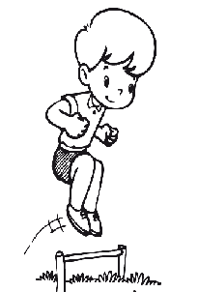
2 veces 2 veces
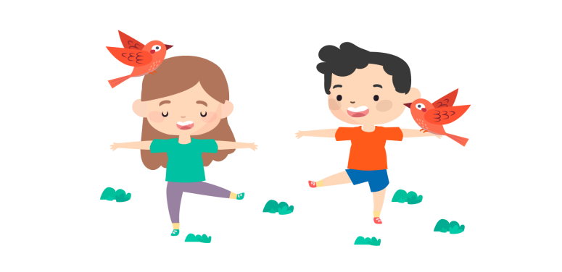

Equilibrio con un pie luego el otro Busca un objeto y realiza
2 veces cada pierna 15 segundos 10 saltos a pies juntos
3 veces

Importante: Esta guía será evaluada al retornar a clases; debe estar impresa y desarrollada en su totalidad.

